**ชื่อเรื่องภาษาไทย (ขนาด 18 TH SarabunPSK หรือ TH Sarabun New ตัวหนา)**

ชื่อ นามสกุลผู้วิจัย1 ชื่อ นามสกุล2 และ ชื่อ นามสกุล3,*  (TH SarabunPSK ขนาด 16 pt)

1สถาบัน หรือ หน่วยงาน (TH SarabunPSK ขนาด 14 pt)

2สถาบัน หรือ หน่วยงาน (TH SarabunPSK ขนาด 14 pt)

3สถาบัน หรือ หน่วยงาน (TH SarabunPSK ขนาด 14 pt)

*Corresponding author. E-mail:……… (TH SarabunPSK ขนาด 12 pt)

**บทคัดย่อ**

การประชุมวิชาการระดับชาติ วิทยาศาสตร์ เทคโนโลยีและนวัตกรรม สู่การพัฒนาที่ยั่งยืน จัดโดยคณะวิทยาศาสตร์และเทคโนโลยี มหาวิทยาลัยราชภัฏสวนสุนันทา วันที่ 5 มีนาคม พ.ศ.2567 ณ โรงแรมรอยัลริเวอร์ กรุงเทพฯ ในบทความนี้ ต้องประกอบด้วยชื่อบทความภาษาไทยและภาษาอังกฤษ ชื่อผู้เขียน ตำแหน่งของผู้เขียน เพื่อความชัดเจนในการตรวจสอบหลักฐานการเผยแพร่ผลงานวิจัย โดยให้จัดพิมพ์ลงใน Template ที่กำหนดนี้และมีความยาวของบทความประมาณ 7 ถึง 15 หน้ากระดาษ A4 นักวิจัยสามารถลงทะเบียน (Register) ในการส่งบทความเข้ามายังระบบออนไลน์ได้ที่ https://ncsti.net/ ในลักษณะของ MS Word (ไฟล์นามสกุล .doc หรือ .docx) ภายในวันที่กำหนด ตัวอักษรที่ใช้ในการจัดทำบทความนี้คือ “TH SarabunPSK หรือ TH Sarabun New”

**คำสำคัญ:** รูปแบบพิมพ์บทความวิจัย, การเผยแพร่ผลงานวิจัย, วารสาร

**Title Name, Write the title of your paper here (TH SarabunPSK 18 Bold)**

Name Surname1, Name Surname2 and Name Surname3,* (TH SarabunPSK size 16)

1Author affiliations, Address-city, (TH SarabunPSK size 14)

2Author affiliations, Address-city, (TH SarabunPSK size 14)

3Author affiliations, Address-city, (TH SarabunPSK size 14)

*Corresponding author. E-mail: ……… (TH SarabunPSK size 12)

**Abstract**

The 2024 Hybrid Conference, titled the National Conference on Science Technology and Innovation (NCSTI2024), is scheduled to be held on March 5, 2024, at the Royal River Hotel in Bangkok. This event is organized by the Faculty of Science and Technology at Suan Sunandha Rajabhat University. In order to facilitate clarity in the review process of research publications, authors are required to adhere to a designated template that includes article titles in both Thai and English. Additionally, authors are expected to provide their names and positions. The specified article length should be approximately 7 to 15 A4 pages.

**Keywords**: Nano, Newton, Science

**บทนำ**

บทนำเป็นการกล่าวนำถึงที่มาและมูลเหตุจูงใจของการทำงานวิจัยว่าทำไมถึงได้ทำการวิจัยนี้ อาจรวมถึงวัตถุประสงค์และขอบเขตของการวิจัยและ/หรือ อาจมีการอ้างอิงทฤษฎีหรืองานวิจัยอื่นที่เกี่ยวข้อง นอกจากนี้กำหนดให้ใช้หลักการอ้างอิงในบทความโดย “การอ้างอิงระบบนาม-ปี” หมายถึง การอ้างอิงเอกสารโดยใส่รายละเอียดเกี่ยวกับชื่อและชื่อสกุลของผู้แต่ง (สำหรับคนไทย) หรือชื่อสกุล (สำหรับชาวต่างประเทศ) ตามด้วยปีที่พิมพ์ และอาจระบุเลขหน้าของเอกสารด้วยก็ได้ การอ้างอิงนี้ให้ใส่ไว้ในวงเล็บและแทรกอยู่กับเนื้อหาในตำแหน่งที่เหมาะสม เช่น (ณฐนน สังวาระนที, 2566: 13) หรือ (Nano, 2023) เป็นส่วนของความสำคัญที่นำไปสู่การวิจัย สรุปความเป็นมาและความสำคัญของปัญหา พร้อมวัตถุประสงค์ของการวิจัย (TH SarabunPSK ขนาด 16 pt)

**วัตถุประสงค์ของการวิจัย**

หัวข้อนี้เป็นการระบุวัตถุประสงค์หลักของการศึกษาวิจัยเรื่องนี้

**สมมติฐานของการวิจัย**

หัวข้อนี้เป็นการระบุถึงสมมติฐานงานวิจัยตามกรอบแนวคิดของงานวิจัย หรือระบุถึงคำถามงานวิจัยในกรณีที่งานวิจัยฉบับนี้ไม่มีการทดสอบสมมติฐาน

**ขอบเขตของการวิจัย**

หัวข้อนี้เป็นการระบุถึงขอบเขตของการศึกษาวิจัย อันประกอบไปด้วย ขอบเขตด้านเนื้อหา ขอบเขตด้านระยะเวลา และ/ หรือ ขอบเขตด้านประชากรศาสตร์

**กรอบแนวคิดการวิจัย (ถ้ามี)**

แสดงแผนภาพกรอบแนวคิดทางการวิจัยที่ทำการศึกษา

**วิธีดำเนินการวิจัย**

ให้ระบุรายละเอียดวัสดุ อุปกรณ์ สิ่งที่นำมาศึกษา จำนวน ลักษณะเฉพาะของตัวอย่างที่ศึกษาอธิบายวิธีการศึกษา แผนการทดลองทางสถิติ วิธีการเก็บข้อมูล การวิเคราะห์ และการแปรผล (TH SarabunPSK ขนาด 16 pt)

**ผลการวิจัย**

บรรยายสรุปผลการวิจัยอย่างกระชับ ควรจะมีตาราง รูปภาพประกอบ ซึ่งควรหลีกเลี่ยงการใช้คำซ้ำซ้อนซึ่งมีความหมายตรงกับคำอธิบายที่มีอยู่แล้วในตาราง หรือภาพประกอบ (TH SarabunPSK ขนาด 16 pt)

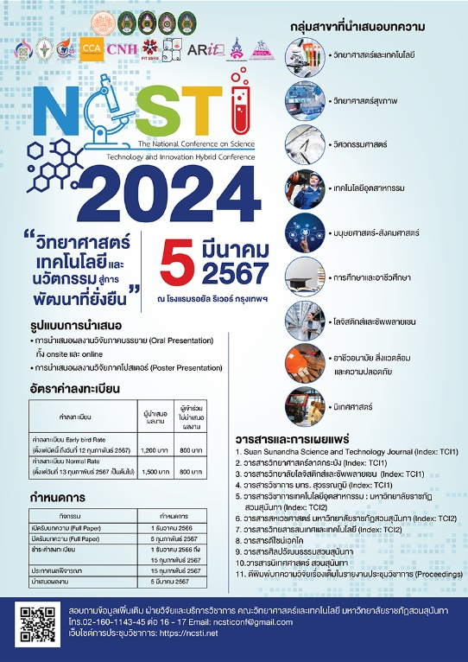

**ภาพที่ 1** การประชุมวิชาการระดับชาติ วิทยาศาสตร์ เทคโนโลยีและนวัตกรรม สู่การพัฒนาที่ยังยืน

**ตารางที่ 1** ชื่อตาราง

|  |  |  |  |  |  |  |
| --- | --- | --- | --- | --- | --- | --- |
| ตัวแปร | Unstandardized Coefficients | | t | Sig. | Collinearity Statistics | |
| B | Std. Error | Tolerance | VIF |
| ค่าคงที่ | -21526.513 | 8408.577 | -2.560 | 0.022 |  |  |
| ER | 176.385 | 33.708 | 5.233 | 0.000 | 0.884 | 1.131 |
| IR  Inter Price | 196.129  13.859 | 84.547  2.089 | 2.320  6.633 | 0.035  0.000 | 0.968  0.862 | 1.033  1.161 |
| R = 0.901 R² = 0.811 SEE = 878.32643 F = 21.467 Sig = 0.000 | | | | | | |

**สรุปผลการวิจัย**

หัวข้อนี้เป็นการรายงานผลการวิจัย สรุปสาระสำคัญที่ได้จากการวิจัย ไม่ควรซ้ำซ้อนกับการแสดงผล แต่เป็นการสรุปให้สอดคล้องกับวัตถุประสงค์ (TH SarabunPSK ขนาด 16 pt)

**กิตติกรรมประกาศ**

งานวิจัยนี้ได้รับทุนสนับสนุนและความช่วยเหลือจากองค์กรใดหรือบุคคล (TH SarabunPSK ขนาด 16 pt)

**เอกสารอ้างอิง**

Balch, P. A., & Davidson, A. (2006). *Prescription for nutritional healing* (4th ed.). Penguin

Books.

Chaudhuri, S., & Biswas, A. (2017). External terms-of-trade and labor market in developing countries: Theory and evidence. *Proceedings of the Academy of Economics and Economic Education*, 20(1), 11-16. https://search-proquest-com.elibrary.jcu.edu.au/docview/1928612180?accountid=16285

Davidson, A. (1999). *The Oxford companion to food*. Oxford University Press.

Faruk, O., Bledzki, A. K., Fink, H. P., & Sain, M. (2012). Biocomposites reinforced with natural

fibers: 2000-2010. *Progress in Polymer Science*, 37(11), 1552-1596.

https:// doi:10.1016/j.progpolymsci.2012.04.003

Katz, I., Gabayan, K., & Aghajan, H. (2007). *A multi-touch surface using multiple cameras*. In J. Blanc-Talon, W. Philips, D. Popescu, & P. Scheunders (Eds.), Lecture notes in computer science: Vol. 4678. Advanced concepts for intelligent vision systems (pp. 97-108). Springer-Verlag. https://doi.org/10.1007/978-3-540-74607-2_9

Yoshimi, N., Keita, S., Fumihiko, Y., Masahiro, K., Toshihiko, O., Hikino, H., & Kiso, Y.

(2020). *Natural products for liver disease*. Academic Press.

ให้เขียนเอกสารอ้างอิงตามรูปแบบ ระบบ APA 7th (American Psychological Association) กรณีที่มีการอ้างอิงในส่วนเนื้อเรื่อง (citations in text) เพื่อระบุแหล่งที่มาของข้อมูล กำหนดให้ผู้เขียนบทความเขียนการอ้างอิงแบบนาม-ปี (name-year or author-date style) เป็นการอ้างอิงโดยระบุชื่อผู้แต่ง ปีพิมพ์ของเอกสารและเรียงลำดับตัวอักษรไว้ข้างหน้าหรือข้างหลังข้อความที่ต้อง การอ้าง (TH SarabunPSK ขนาด 16 pt)